# Desafío Clase 34

>> Consigna:

* Crear un proyecto en Heroku.com para subir el servidor que venimos realizando, reformando todo lo necesario para su correcto funcionamiento en la nube.

* Subir el código a Heroku.com, sin olvidar incluir el archivo .gitignore para evitar subir los node_modules. Comprobar que el proyecto inicie de manera correcta en la nube. Verificar que en su ruta raíz se encuentre la página pública del servidor.

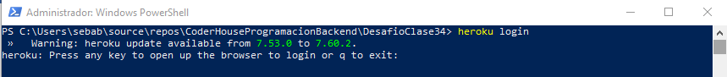

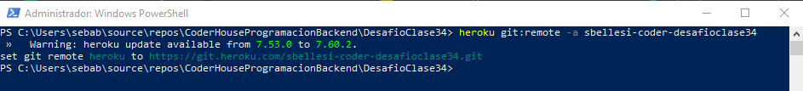

* El servidor debe seguir funcionando en forma local.
* Realizar un cambio a elección en alguna vista, probar en forma local y subir nuevamente el proyecto a Heroku, verificando que la nueva reforma esté disponible online.
* Revisar a través de una consola local, los mensajes enviados por nuestro servidor en Heroku a su propia consola.